
THE XX
REGRESA A LA CIUDAD DE MÉXICO TRAS OCHO AÑOS CON UN SHOW ESPECIAL EL 4 DE ABRIL
PEPSI CENTER – 4 DE ABRIL
PREVENTA BANAMEX: 26 DE FEBRERO
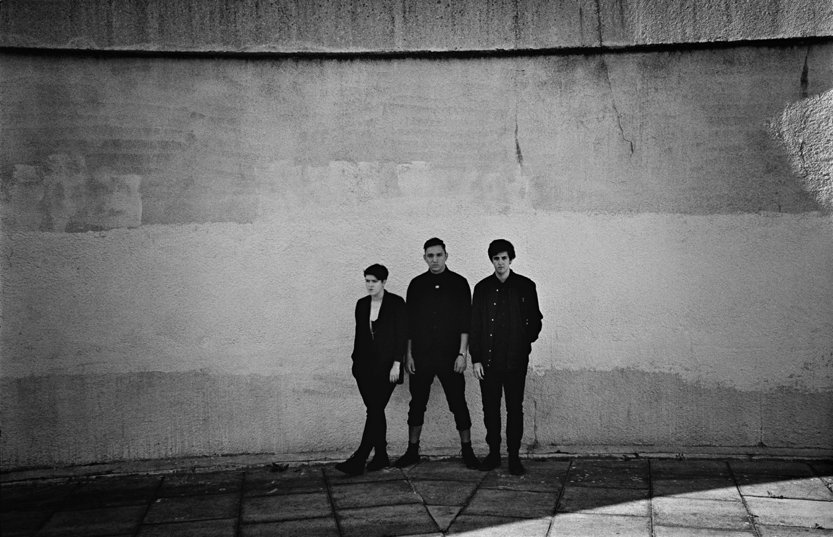
Foto: Jamie – James Medina
Después de ocho años de ausencia en escenarios mexicanos, The xx anuncia su esperado regreso a la Ciudad de México el próximo 4 de abril de 2026, en el Pepsi Center. El show marcará su primera presentación en el país desde que encabezaron el Corona Capital en 2017 y será una fecha muy especial justo antes de su participación en Coachella 2026.
La venta de boletos empezará este jueves 26 de febrero durante la Preventa Banamex, mientras que la venta general, se liberará un día después el 27 de febrero a través de Ticketmaster o en la taquilla del inmueble. Asimismo, los fans podrán registrarse AQUÍ para obtener un código especial de preventa fans.
Integrado por Romy Madley Croft, Oliver Sim y Jamie Smith, The xx se formó en Londres en 2005 y lanzó su álbum debut xx en 2009, material que alcanzó el número tres en las listas del Reino Unido y ganó el Mercury Music Prize en 2010. Su segundo álbum, Coexist (2012), debutó en el número uno en Reino Unido y en el número cinco en el Billboard 200 en Estados Unidos. Entre ambos discos han vendido más de cuatro millones de copias en todo el mundo.
En 2017, la banda regresó con I See You, un álbum expansivo y ambicioso producido por Jamie xx, que debutó en el número uno en Reino Unido y en el número dos en Estados Unidos, alcanzando el primer lugar en ocho países. Ese mismo año ofrecieron su último show en México como headliners del Corona Capital, consolidando una relación profunda con el público nacional. Anteriormente se habían presentado en el entonces Pabellón Cuervo, en uno de los conciertos más íntimos y memorables de su trayectoria en el país.
Durante estos ocho años, los tres integrantes desarrollaron exitosas carreras en solitario. Jamie xx se consolidó como uno de los productores electrónicos más influyentes del mundo con lanzamientos como In Colour (2015) y In Waves (2024). Oliver Sim debutó con Hideous Bastard (2022) y en 2025 inició una nueva etapa solista con el sencillo “Obsession”. Por su parte, Romy lanzó Mid Air (2023), uno de los álbumes más celebrados del año, que le valió nominaciones a los BRIT Awards y los GRAMMY.
En 2025, The xx confirmó que volvió al estudio para trabajar en su cuarto álbum, el cual ya genera altas expectativas entre sus seguidores. En distintas entrevistas han compartido que están disfrutando el proceso creativo y que nueva música podría estar en camino, lo que convierte a este regreso a México en un momento especialmente significativo.
El concierto del 4 de abril de 2026 no sólo representa el reencuentro de la banda con su público mexicano, sino el inicio de una nueva etapa en la historia de uno de los proyectos más influyentes del indie contemporáneo.

CONECTA CON THE XX
Website| Instagram | Facebook

CONOCE MÁS DE ESTE Y OTROS CONCIERTOS EN:
www.ocesa.com.mx
www.facebook.com/ocesamx
www.twitter.com/ocesa_total
www.instagram.com/ocesa
hwww.tiktok.com/@ocesamx

